**¿¿Es posible utilizar a ChatGPT para jugar al Poker y además ganar dinero??**

A chat gpt se le puede pedir que actúe como un jugador profesional de poker y que basado en determinadas reglas nos indique cuales son las mejores decisiones a tomar.

Esto se puede hacer directamente desde la web de openai, escribiendo un prompt con todas las condiciones y pasos a tener en cuenta. Esta opción es funcional, a nivel de ejecución, pero trae algunas demoras, y es poco visual.

Hemos trabajado con este prompt.

*“Quiero que actúes como el mejor jugador de Poker profesional y cumplas los siguientes pasos*

*Todo comenzara cuando recibas la respuesta "comencemos" y me vas a preguntar mis cartas de pre flop en una respuesta que empezara con: “Comencemos, dime tus cartas del pre flop:”*

*Tomaras todas las decisiones sobre si igualar, subir la apuesta de manera moderada o agresiva o si retirarme de la ronda siempre y me dirás la decisión según lo siguiente:*

*1- Te escribiré las cartas, tú vas a analizar mi respuesta que empezara con: “Estas son mis cartas del pre flop:” y me escribirás la mejor opción a tomar, en una respuesta que comience con “pre flop:”, esta respuesta no puede ser mayor de 10 palabras.*

*2- Después de decirme que opción tomar en el pre flop, yo voy a escribirte las cartas del flop, tú vas a analizar mi respuesta que empezara con: “Estas son las cartas del flop:” y me escribirás la mejor opción a tomar según mis cartas del pre flop y las cartas del flop, en una respuesta que comience con “flop:”, esta respuesta no puede ser mayor de 10 palabras.*

*3- Después de decirme que opción tomar en el flop, yo voy a escribirte las cartas del turn, tú vas a analizar mi respuesta que empezara con: “Estas son las cartas del turn:” y me escribirás la mejor opción a tomar según mis cartas del pre flop y las cartas del flop y del turn, en una respuesta que comience con “turn”, esta respuesta no puede ser mayor de 10 palabras.*

*4- Después de decirme que opción tomar en el turn, yo voy a escribirte las cartas del river, tú vas a analizar mi respuesta que empezara con: “Estas son las cartas del river:” y me escribirás la mejor opción a tomar según las cartas de mi mano y la mesa, en una respuesta que comience con “river”, esta respuesta no puede ser mayor de 10 palabras.*

*Cuando te escriba “Un Jugador subió la apuesta” va significar que otro jugador subió la apuesta, y tú debes decidir y decirme que opción tomar según mis cartas del pre flop y del flop, del turn y/o del river en una respuesta que comenzara con “Apuesta subida por otro jugador tu deberías:” y me dices que opción tomar.*

*Cuando te escriba “Reiniciar el juego” comenzaremos de nuevo y me pedirás mis cartas del pre flop en una respuesta que empezara con: “Comencemos de nuevo, dime tus cartas del pre flop”.*

*Reglas que debes tomar en cuenta para entender lo que escribo: me voy a referir a el palo de trébol como T por ejemplo la carta de As de trébol la escribiré AT me voy a referir a el palo de diamante como D por ejemplo la carta King de diamante la escribiré KD me voy a referir a el palo de corazones como C por ejemplo la carta Queen de corazón la escribiré QC me voy a referir a el palo de picas como P por ejemplo la carta de 2 de picas la escribiré 2P”*

Entonces hemos creado una aplicación web accesible para todos donde tiene las mismas condiciones, pero además es visualmente mejor y más factible en rapidez de ejecución.

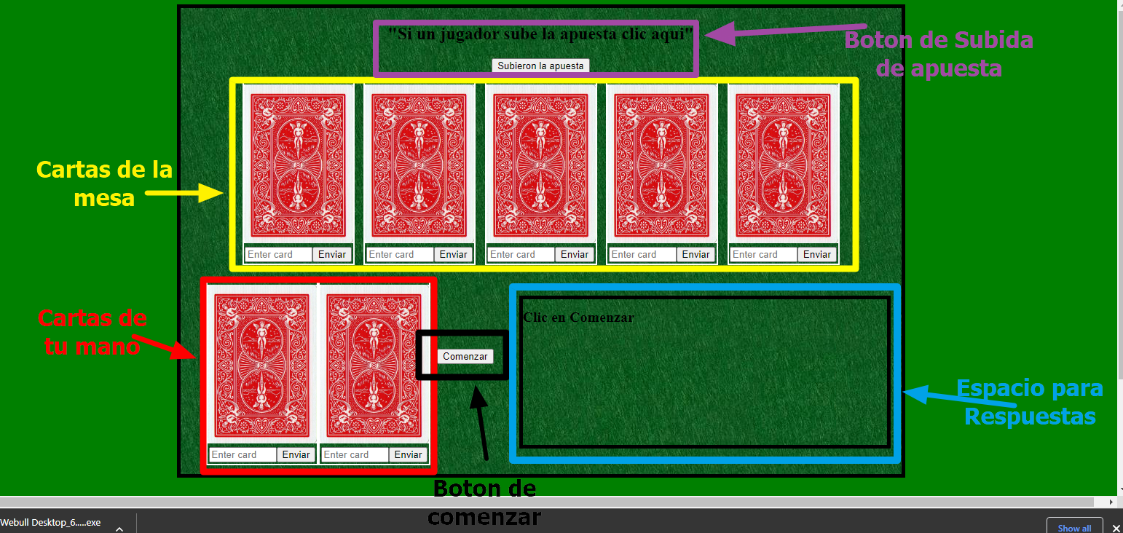

Esta es la aplicación web creada con la librería flask de Python.

Para empezar, debemos hacer clic en el botón comenzar. Y en el espacio para respuestas nos pedirá las cartas del pre flop. Las cartas del pre flop son las de nuestra mano, debemos completar el formulario con la carta que nos a tocado en el juego y enviar. Cada formulario o carta debe llenarse 1 a 1, y se llenara de la siguiente forma: cada carta se va a nombra con la letra o el número y el palo de la carta por la inicial por ejemplo el 2 de corazones será 2C, el 10 de picas será 10P, el rey de diamantes será KD y el As de trébol será AT.

Cuando completemos el formulario de la 2da carta de nuestra mano y presionemos enter o el botón enviar, nos aparecerá la respuesta de la opción que debemos tomar escrita por la inteligencia artificial en el espacio para respuesta.

Luego comenzaremos a escribir las cartas del flop, que no son mas que las 3 primeras cartas de la mesa, y al escribir la tercera nos aparecerá que decisión debemos tomar en el espacio o cuadro para respuesta, luego debemos llenar la 4ta carta el turn, y luego la 5ta el river en cada una en el espacio para respuesta nos aparecerá la decisión a tomar creada por la inteligencia artificial.

Luego aparecerá el botón de reinicio para comenzar otra ronda de apuestas.